**Soluciones:**

**1.1)**

$$\overline{x_{1}}=\frac{1+1+0+5+6+4}{6}=\frac{17}{6}=2.83$$

**Valores organizados de $x_{1}$: 0,1,1,4,5,6**

$${\tilde{x}}_{1}=\frac{1+4}{2}=\frac{5}{2}=2.5$$

$${\hat{x}}_{1}=1$$

$$σ_{1}=\sqrt{\frac{{\left(1-2.83\right)}^{2}+{\left(1-2.83\right)}^{2}+{\left(0-2.83\right)}^{2}+{\left(5-2.83\right)}^{2}+{\left(6-2.83\right)}^{2}+{\left(4-2.83\right)}^{2}}{6}}=\sqrt{\frac{30,8334}{6}}=2.2669$$

$$\overline{x_{2}}=\frac{4+3+4+1+2+0}{6}=\frac{14}{6}=2.33$$

**Valores organizados de $x_{2}$: 0,1,2,3,4,4**

$${\tilde{x}}_{2}=\frac{2+3}{2}=\frac{5}{2}=2.5$$

$$σ_{2}=\sqrt{\frac{{\left(4-2.33\right)}^{2}+{\left(3-2.33\right)}^{2}+{\left(4-2.33\right)}^{2}+{\left(1-2.33\right)}^{2}+{\left(2-2.33\right)}^{2}+{\left(0-2.33\right)}^{2}}{6}}=\sqrt{\frac{13.3334}{6}}=1.49$$

$${\hat{x}}_{2}=4$$

**1.2)**

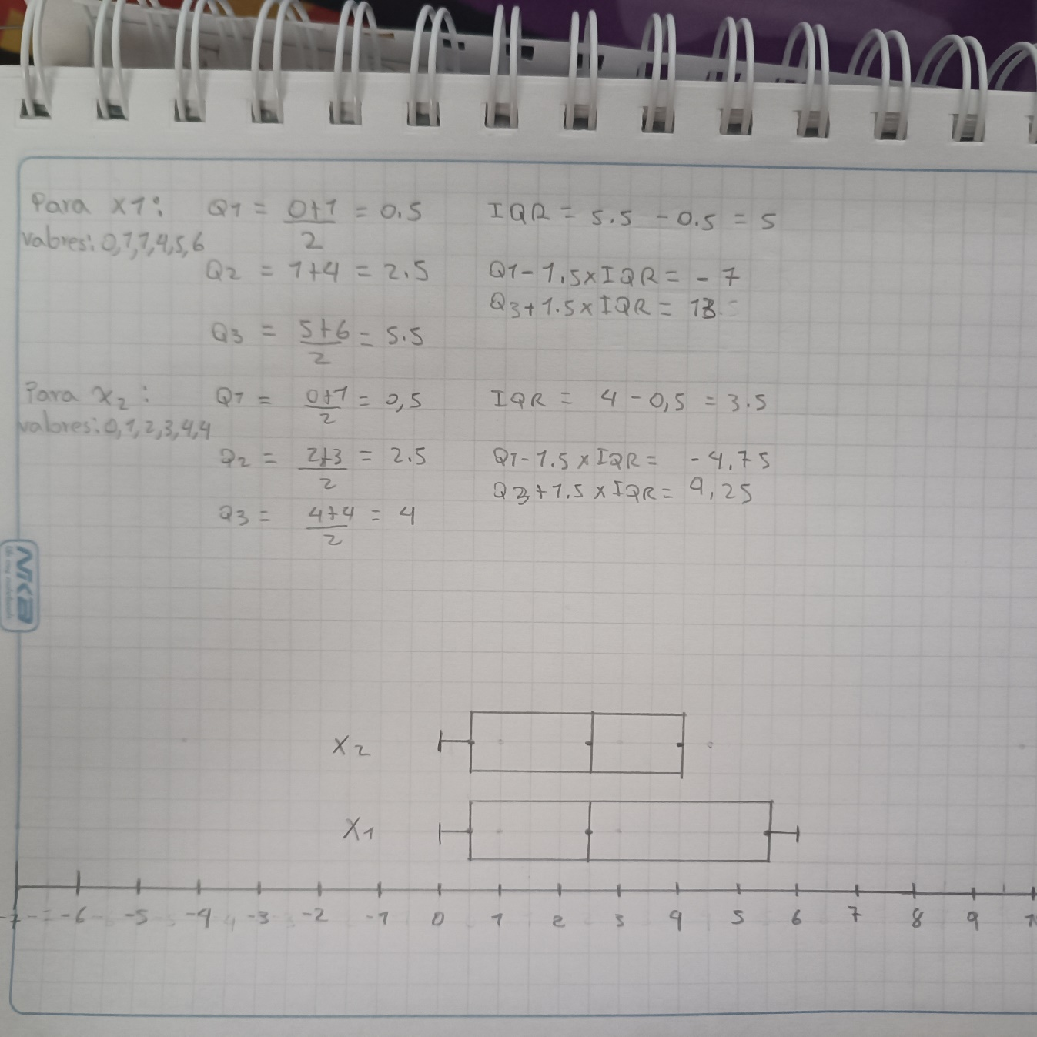

**1.3)**

$$Cov\left(x_{1},x_{2}\right)=\frac{\begin{aligned}\left(1-2.83\right)\left(4-2.33\right)+\left(1-2.83\right)\left(3-2.33\right)+ \\ \left(0-2.83\right)\left(4-2.33\right)+\left(5-2.83\right)\left(1-2.33\right)+ \\ \left(6-2.83\right)\left(2-2.33\right)+\left(4-2.83\right)\left(0-2.33\right)\end{aligned}}{6}=\frac{-15.66}{6}=-2.61$$

**1.4)**

$$cor\left(x_{1},x_{2}\right)=\frac{-15.66}{\sqrt{13.33}*\sqrt{30.83}}=\frac{-15.66}{20.27}=-0.772$$

**1.5)** La covarianza nos indica qué tanto varía una variable con respecto a la otra, esta se relaciona con la correlación ya que según su signo podremos esperar que la correlación sea directa(Signo positivo) o inversa(Signo negativo).

**1.6)**

**2.2.1)**

P:

**

Histograma de EngineSize:

Histograma de Cylinders:

Histograma de Horsepower:

Histograma de MPG_City:

Histograma de MPG_Highway:

Histograma de Weight:

Histograma de Wheelbase:

Histograma de Length:

